关于调整货品ID的反馈、调整通知

采购部、商品部：

在进行一类器械的清理中发现，公司仓库及所有门店系统中ID：103984产品名称为：妇洁康冲洗器。实际商品ID:166923医用阴道冲洗器。即系统信息跟实物不相符。特此申请将系统中ID：103984妇洁康冲洗器调整到ID:166923医用阴道冲洗器，确保系统信息与实物一致。

具体调整流程如下：

1、原ID：103984妇洁康冲洗器，库房设为禁请品种。

2、所有门店ID：103984妇洁康冲洗器的库存数量做退货处理（只走票流，实货不退）。

3、门店退回的数量加上仓库库存做购进退出（退供应商，只走票流，实货不退）。

4、退给供应商的部分用ID:166923医用阴道冲洗器新入库。

5、以上流程完成后，按照原来的门店、数量在ID:166923医用阴道冲洗器重新进行铺货。

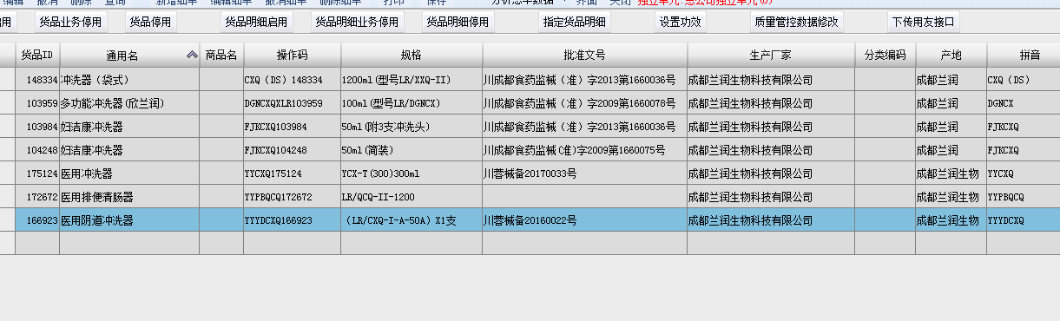

质管部 王利燕

2019.12.25